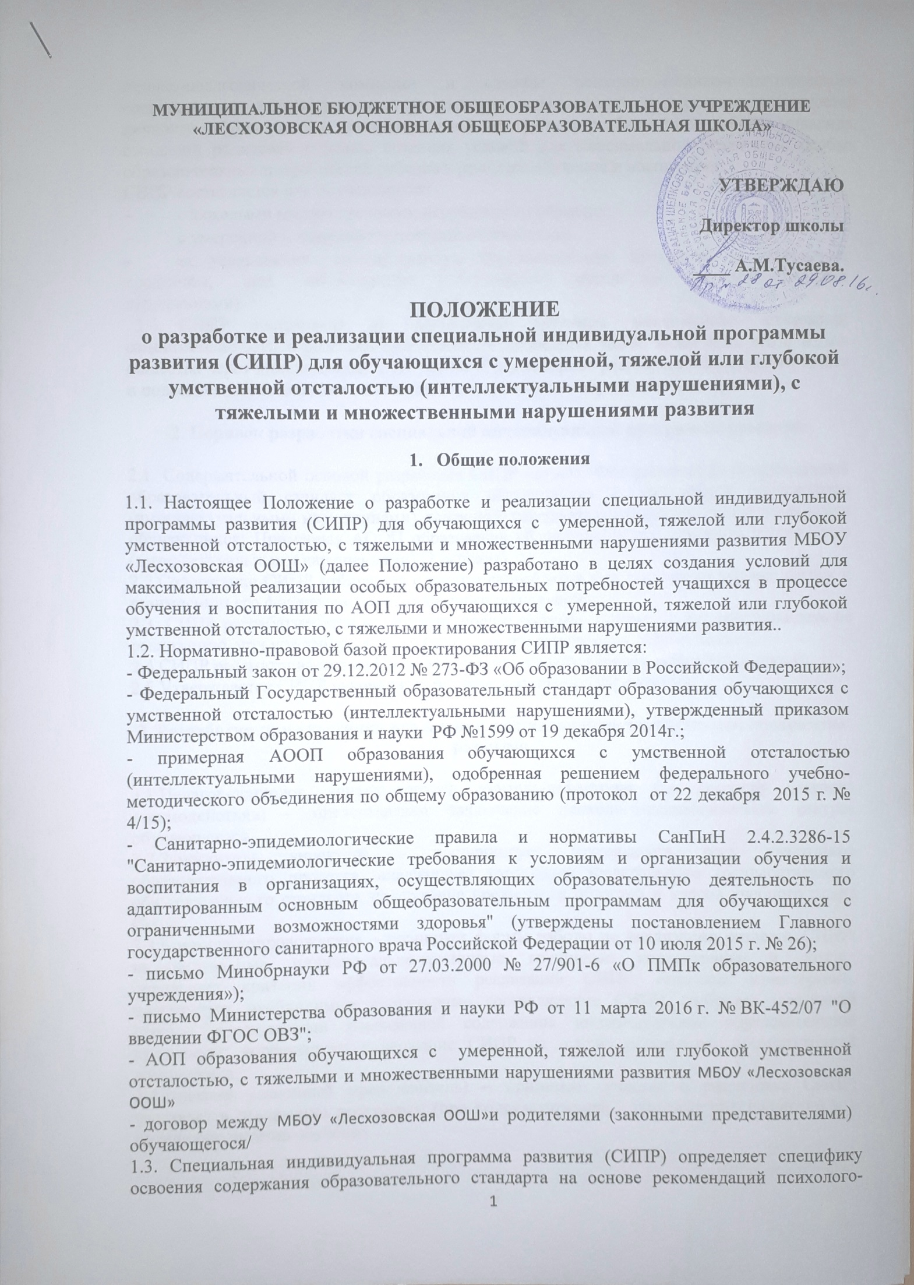медико-педагогической комиссии и службы психолого-медико-педагогического сопровождения образовательного учреждения, комплексной диагностики особенностей личности обучающегося, индивидуальной программы реабилитации ребенка-инвалида, ожиданий родителей с целью создания условий для максимальной реализации особых образовательных потребностей ребенка в процессе обучения и воспитания.

СИПР составляется для обучающихся:

* с тяжелыми множественными нарушениями развития;
* с умеренной и тяжелой умственной отсталостью;
* не усваивающих адаптированную образовательную программу по отдельным предметам, для обучающихся с умственной отсталостью (интеллектуальными нарушениями).
  1. СИПР направлена на достижение ребенком максимально возможной самостоятельности в решении повседневных жизненных задач, включение его в жизнь общества через индивидуальное поэтапное и планомерное расширение жизненного опыта и повседневных социальных контактов в доступных для обучающегося.

**2. Порядок разработки специальной индивидуальной программы развития**

2.1. Содержательной основой разработки СИПР служит: Федеральный Государственный образовательный стандарт образования обучающихся с умственной отсталостью (интеллектуальными нарушениями), задающий содержательно-целевые рамки подготовки обучающихся; Примерная АООП образования обучающихся с умственной отсталостью (интеллектуальными нарушениями) (2 вариант).

2.2.Содержание СИПР отбирается с учетом своеобразия темпа развития обучающегося и взаимосвязи его физического и психического становления.

2.3. СИПР разрабатывается педагогами, специалистами, которые будут сопровождать ее реализацию, при участии родителей (законных представителей) обучающихся.

2.4.СИПР рассматривается на Психолого-медико-педагогическом консилиуме школы.

2.5.Утверждается СИПР руководителем образовательного учреждения.

**3. Разработчики и участники реализации специальной индивидуальной программы развития.**

3.1.Педагог-психолог, учитель-логопед, учитель-дефектолог (по договору сетевого взаимодействия) – предоставляют заключение психолого-педагогического статуса обучающегося.

3.2.Заместитель директора – координирует деятельность всех участников образовательного процесса, анализирует требования Федерального государственного образовательного стандарта, содержание предметных областей и курсов учебного плана СИПР.

3.3.Команда сопровождения – планирует формы работы по реализации разделов СИПР: индивидуальные, индивидуально-групповые, групповые, коллективные и другие; определяет критерии эффективности реализации СИПР, описание мониторинга; проектирует необходимые структурные составляющие СИПР, выбирает временной отрезок, покрываемый реализацией содержания индивидуальной образовательной программы; корректирует содержание СИПР на основе результатов промежуточной диагностики.

3.4.Родитель (законный представитель) – принимает участие в разработке СИПР; участвует в реализации программы (при консультативной поддержке специалистов) и в оценке результатов обучения.

3.5.Учителя-предметники – определяют содержание СИПР с учетом целевого назначения, описывают способы и приемы, посредством которых обучающийся будет осваивать содержание образования.

**4. Структура специальной индивидуальной программы развития.**

4.1. Структура СИПР, в соответствии с требованиями ФГОС О УО (ИН) п. 2.9.1 приложения ФГОС О УО (ИН), включает:

1) общие сведения о ребёнке;

2) характеристику, включающую оценку развития обучающегося на момент

составления программы и определяющую приоритетные направления воспитания и

обучения ребёнка;

3) индивидуальный учебный план;

4) содержание образования в условиях организации и семьи;

5) организация реализации потребности в уходе и присмотре;

6) перечень специалистов, участвующих в разработке и реализации СИПР;

7) перечень возможных задач, мероприятий и форм сотрудничества

организации и семьи обучающегося;

8) перечень необходимых технических средств и дидактических материалов;

9) средства мониторинга и оценки динамики обучения.

Программа может иметь приложение, включающее задания и рекомендации для их выполнения ребёнком в домашних условиях.

4.2.Содержание разделов СИПР включает:

I. Общие сведения:

- ФИО ребенка, возраст ребенка на момент составления программы и дата рождения, место жительства, мать, отец, год обучения, форма обучения;

II. Характеристика ребенка составляется на основе психолого - педагогического обследования ребенка, проводимого специалистами общеобразовательной организации, с целью оценки актуального состояния развития обучающегося и определения зоны его ближайшего развития. Характеристика отражает:

- бытовые условия семьи, оценку отношения членов семьи к образованию ребенка;

- данные о физическом здоровье, двигательном и сенсорном развитии ребенка;

- особенности проявления познавательных процессов: восприятия, внимания, памяти, мышления;

- состояние сформированности устной речи и речемыслительных операций;

- характеристика поведенческих и эмоциональных реакций ребенка, наблюдаемых специалистами; характерологические особенности личности ребенка (со слов родителей);

- сформированность социально значимых навыков, умений: коммуникативные возможности, игра, интеллектуальные умения: счет, письмо, чтение, содержание представлений об окружающих предметах, явлениях, самообслуживание, предметно-практическая деятельность;

- потребность в уходе и присмотре. Необходимый объем помощи со стороны окружающих: полная/частичная, постоянная/эпизодическая;

- выводы по итогам обследования: приоритетные образовательные области, учебные предметы, коррекционные занятия для обучения и воспитания в общеобразовательной организации, в условиях надомного обучения.

III. Индивидуальный учебный план отражает доступные для обучающегося приоритетные предметные области, учебные предметы, коррекционные занятия, внеурочную деятельность, соответствующие уровню актуального развития ребенка, и устанавливает объем недельной нагрузки обучающегося.

IV. Содержание образования СИПР включает конкретные задачи по формированию представлений, действий/операций по каждой из программ учебных предметов, коррекционных занятий и других программ (формирования базовых учебных действий; нравственного воспитания; формирования экологической культуры, здорового и безопасного образа жизни обучающихся; внеурочной деятельности; сотрудничества организации и семьи обучающегося), которые актуальны для образования конкретного обучающегося и включены в его индивидуальный учебный план. Задачи формулируются в качестве возможных (ожидаемых) результатов обучения и воспитания ребенка на определенный учебный период (полгода или год).

V. Необходимым условием реализации специальной индивидуальной программы развития для ряда обучающихся является организация ухода (кормление, одевание/раздевание, совершение гигиенических процедур) и присмотра. Задачи и мероприятия по уходу и присмотру отражаются в СИПР и выполняются в соответствии с индивидуальным расписанием ухода и потребностью в присмотре, которые отражаются в индивидуальном графике с указанием времени, деятельности и лица, осуществляющего уход и присмотр, а также перечня необходимых специальных материалов и средств.

VI. Специалисты, участвующие в реализации СИПР. Указываются все специалисты участвующие в разработке и реализации СИПР (например: учитель класса, учитель музыки, учитель физкультуры или адаптивной физкультуры, учитель-логопед, учитель-дефектолог, педагог-психолог и др.)

VII. Программа сотрудничества специалистов с семьей обучающегося включает задачи, направленные на повышение информированности семьи об образовании ребенка, развитие мотивации родителей к конструктивному взаимодействию со специалистами, отражающую способы контактов семьи и организации с целью привлечение родителей к участию в разработке и реализации СИПР и преодоления психологических проблем семьи.

VIII. Перечень необходимых технических средств общего и индивидуального назначения, дидактических материалов, индивидуальные средства реабилитации, необходимых для реализации СИПР.

IX. Средства мониторинга и оценки динамики обучения. Мониторинг результатов обучения проводится не реже одного раза в полугодие. В ходе мониторинга специалисты оценивают уровень сформированности представлений, действий/операций, внесенных в СИПР. (например: «выполняет действие самостоятельно», «выполняет действие по инструкции» (вербальной или невербальной), «выполняет действие по образцу», «выполняет действие с частичной физической помощью», «выполняет действие со значительной физической помощью», «действие не выполняет»; представление: «узнает объект», «не всегда узнает объект» (ситуативно), «не узнает объект»).

Итоговые результаты образования за оцениваемый период оформляются описательно в форме характеристики за учебный год. На основе итоговой характеристики составляется СИПР на следующий учебный период.

**5. Срок реализации специальной индивидуальной программы развития.**

5.1. СИПР может разрабатываться на полугодие, учебный год. Временные границы устанавливаются индивидуально для каждого обучающегося.

5.2. Корректировка содержания СИПР осуществляется на основе результатов промежуточной диагностики.

5.3. Итоговые результаты оформляются описательно в форме характеристики за учебный год. На основе итоговой характеристики составляется СИПР на следующий учебный период.